Curso:
INTELIGÊNCIA ARTIFICIAL SEM MISTÉRIO TURBINANDO SUA PRODUTIVIDADE
Período do curso  Manhã, tarde e noite | Carga Horária  16h (1 a 2 semanas) | Frequência  1 ou 2 vezes na semana
Formato das aulas  Presencial ou remoto | Inscrições  www.rj.senac.br/cursos/ti-e-informatica | Investimento*  (A verificar)
*Incluir o valor para as modalidades comerciais e opções de parcelamento.

“Inicie sua jornada na Inteligência Artificial e aumente sua produtividade de forma significativa.”

A demanda por profissionais com habilidades em Inteligência Artificial está crescendo rapidamente, à medida que as empresas buscam aumentar a produtividade para obter melhores resultados. O curso “INTELIGÊNCIA ARTIFICIAL SEM MISTÉRIO: TURBINANDO SUA PRODUTIVIDADE" foi criado para atender essa demanda, proporcionando uma introdução prática aos conceitos e ferramentas de Inteligência Artificial preparando os participantes para os desafios e oportunidades do mercado de trabalho atual e futuro.

Neste curso, os participantes estarão aptos a compreender e aplicar conceitos básicos de Inteligência Artificial, identificando oportunidades para a utilização dessas ferramentas em projetos sem esquecer das práticas éticas no desenvolvimento de soluções inteligentes.

Para quem é esta oferta?
Esta oferta é indicada para pessoas que estão começando na área de Inteligência Artificial e desejam adquirir uma base sólida de conhecimentos. Ela é ideal para:
Estudantes: Alunos do ensino médio, técnico ou universitário que desejam conhecer a área de Inteligência Artificial e adquirir conhecimentos básicos para estudos ou carreira.
Profissionais de todas as áreas: Pessoas que desejam utilizar as ferramentas da Inteligência Artificial para aumentar a produtividade do seu trabalho independente do segmento de atuação.
Entusiastas de Tecnologia: Pessoas interessadas em entender os fundamentos da Inteligência Artificial e como essas tecnologias podem ser aplicadas em diferentes contextos.
Pré-requisitos: Noções básicas de informática (Conhecimento em Windows e navegação na internet) ou ter feito o curso INFORMÁTICA FUNDAMENTAL no Senac.

Por que fazer esse curso?
Os principais ganhos e diferenciais que o participante terá ao realizar o curso “INTELIGÊNCIA ARTIFICIAL SEM MISTÉRIO: TURBINANDO SUA PRODUTIVIDADE " incluem:
Conteúdo >
- Introdução as ferramentas e conceitos da Inteligência Artificial Generativa: o curso oferece uma base abrangente sobre as principais ferramentas da atualidade ligadas a Inteligência Artificial (ChatGPT, Copilot, Gemini, Gamma, etc.). Você será capaz de escrever comandos (prompt) para extrair o melhor dessas ferramentas. Sem esquecer da aplicação ética tão importante para o trabalho responsável.

- Utilização de ferramentas para transformar imagens em vídeos: aprenda a explorar soluções de inteligência artificial que convertem imagens estáticas em vídeos dinâmicos e criativos. Este conhecimento pode ser aplicado para criação de conteúdos inovadores em marketing digital e campanhas publicitárias.
- Conhecimento Atualizado: o conteúdo do curso é atualizado para refletir as últimas tendências e avanços na área de Inteligência Artificial, garantindo que os participantes estejam conectados com o que há de mais recente neste campo.

- Aumento da produtividade: aprenda o uso de ferramentas de inteligência artificial para auxiliar na construção de textos, laudas, apresentações, imagens, marketing, entre outros. Otimizando seu tempo e garantindo mais qualidade em suas entregas.

Metodologia >

Aulas Interativas: as aulas serão dinâmicas, promovendo a interação e participação ativa dos alunos através de discussões, exercícios práticos e estudos de caso com o uso das principais ferramentas de Inteligência Artificial.

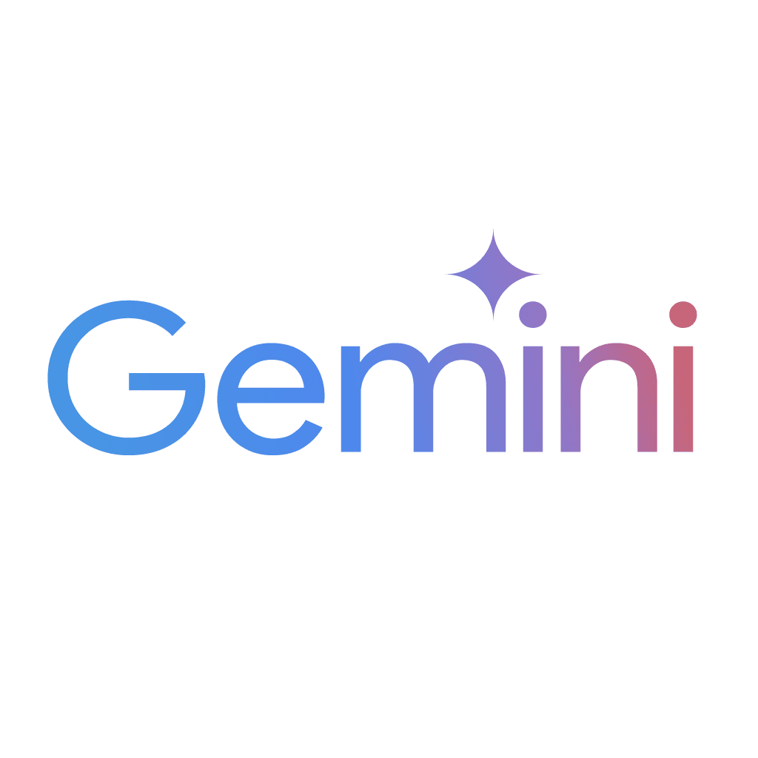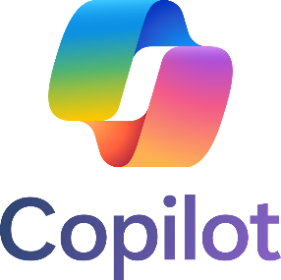

Ambiência / Infraestrutura >

- Ambiente de Laboratório: no formato presencial as aulas serão realizadas em laboratórios equipados com a infraestrutura necessária, proporcionando um ambiente ideal para o aprendizado prático.
- Utilizaremos os modelos de Inteligência Artificial: Copilot, Gemini, Aria, ChatGPT, sempre com suas contas de acesso liberado.

Resultado:
Seja para avançar na sua carreira atual ou iniciar uma nova, este curso proporciona as ferramentas e o conhecimentos necessários para utilizar a Inteligência Artificial como forma de acelerar sua produtividade.
Você sai pronto para colocar tudo em prática.
O curso “INTELIGÊNCIA ARTIFICIAL SEM MISTÉRIO: TURBINANDO SUA PRODUTIVIDADE" é projetado para que você adquira conhecimentos e habilidades práticas essenciais no uso da Inteligência Artificial, permitindo que você coloque tudo em prática imediatamente ainda mesmo durante as aulas. Aqui estão os principais temas abordados no curso e os entregáveis que você pode esperar:

Conteúdo Programático:
- Inteligência Artificial Generativa: introdução à criação de conteúdos novos e originais utilizando IA.
- Diferença entre Inteligência Artificial Generativa e Inteligência artificial preditiva.
- Aprendizado de Máquina (Machine Learning): compreensão dos comandos (algoritmos) de machine learning.
- Processamento de Linguagem Natural (PLN): noções básicas de como a IA processa e entende a linguagem humana.
- Chat GPT: criação de conteúdo, tutoriais e recomendações personalizadas.
- Gemini Google: criação e sincronização de conteúdos com integração da google, comandos e consultas por voz.
- Aria: Inteligência Artificial do Navegador Ópera.
- Gamma: criação rápida de apresentações de slides a partir de comandos de texto, templates personalizáveis, design integrado e compatíveis com o PowerPoint.
- Leonardo AI: criação e edição de imagens, geração de Imagens a partir de estímulos.
- Copilot Microsoft: cria e fornece sugestões contextuais durante o trabalho, integração com a Microsoft melhorando a produtividade em ferramentas Office, técnica de criação de imagens.
- PixVerse AI: aplicação prática de ferramentas de IA para criar vídeos atrativos a partir de imagens estáticas. Ideal para marketing e storytelling visual (narrativa visual impactante e envolvente).
- Aspectos Éticos em Inteligência Artificial:
  - Qualidade dos Dados: importância de usar dados confiáveis e corretos para garantir que os resultados sejam precisos e justos.
  - Leis e Regulamentações: Lei Geral de Proteção de Dados (LGPD), que define regras sobre como coletar, armazenar e usar dados pessoais.
  - Segurança dos Dados: proteger os dados contra acessos não autorizados e vazamentos.

Como me inscrevo?

Você pode se inscrever pelos seguintes canais:
- Telefone: (21) 4004-5034. Horário de atendimento: de segunda à sábado, das 08:00 às 20:00.
- WhatsApp: (21) 97142-5091 > link direto para falar com a gente: Compartilhe no WhatsApp
- Email: rj.senac.br/faleconosco/
Ou se preferir, entre em contato com a unidade que desejar, encontre a mais próxima de você em nosso site:
https://www.rj.senac.br/unidades

Para maiores detalhes sobre esse curso e para conhecer todos os cursos do Senac Tecnologia RJ, acesse:
Inscreva-se agora e comece a construir o seu futuro!

Importante: As ferramentas e versões utilizadas no curso estão sujeitas a atualizações ou descontinuação conforme as mudanças implementadas pelos fabricantes. Nosso compromisso é garantir que o conteúdo esteja sempre alinhado com as tecnologias mais recentes e relevantes do mercado.

